Отчёт по лабораторной работе №3

Лев Вячеславович Цатурьян НММбд-03-23

# 1 Цель работы:

Приобретение навыков оформления отчётов с помощью языка разметки Markdown

# 2 Ход работы:

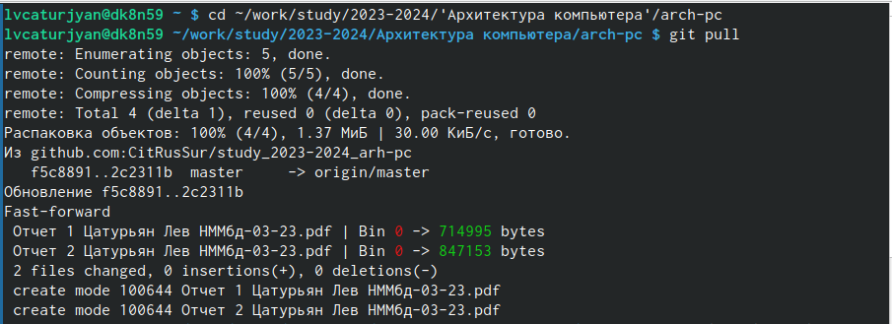

Рис.1 Переход в учебный каталог и обновление локального репозитория с помощью git pull

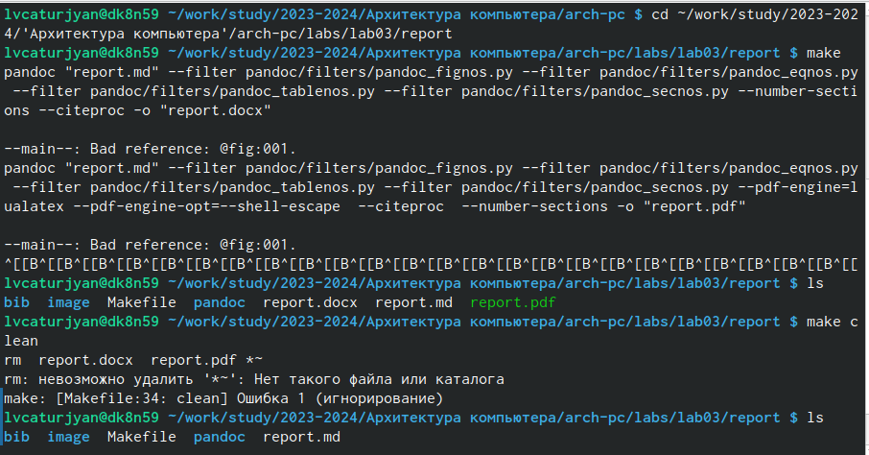

Рис.2 Проведение компиляции шаблона с использованием Makefile, проверка наличия созданных файлов и их удаление

# 3 Вывод:

Были получены навыки оформления отчётов с помощью языка разметки Markdown. Отчёты были подготовлены и загружены на github